География России – положение, площадь, границы

Российская Федерация

Официальное название России - Российская Федерация, в сокращенной форме РФ
РФ была основана 26.12.1991 г.
Столица – Москва
Государственный язык – русский
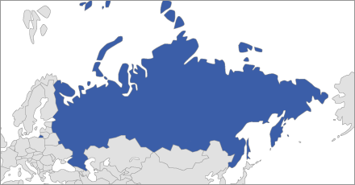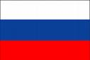
Площадь РФ - 17,1 млн. км2.
Россия – крупнейшая по площади страна мира, занимающая 1/8 земной суши; почти половину Европы и одну треть Азии. Площадь РФ приблизительно равна площади территории целой Южной Америки.
Протяженность с юга на север - около 4 000 км, с запада на восток более 10 000 км.

Расположение
РФ располагается в восточной части Европы и северной части Азии, занимает 31,5% территории Евразии. Европейская Россия представляет собой 23% площади государства, однако в ней сосредоточено 78% населения.
Современную Россию можно считать северной страной. Ее основная часть расположена между 70° и 50° северной широты, около 20% территории лежит за Северным полярным кругом.

Крайние точки
- северная
  - материковая крайняя северная точка - мыс Челюскин (на полуострове Таймыр)
  - морская - остров Рудольфа (в архипелаге Земли Франца Иосифа)
- южная
  - на Северном Кавказе на границе с Азербайджаном
- западная
  - недалеко от Калининграда
- восточная
  - материковая - мыс Дежнева
  - морская - остров Ратманова в Беринговом проливе

Часовые пояса
На территории России находится 12 часовых поясов (практически 11, потому что 11-й и 12-й на самом востоке страны соединены в один), 8 из них лежит в Сибири. Во всех часовых поясах осуществляется переход на летнее время.
Московское время действует почти на всей территории европейской части России.
Московское время опережает универсальное координированное время («всемирное время по Гринвичу») на 3 часа; в Москве на 2 часа больше
Расписание поездов дальнего следования указано во всей России по московскому времени.

Границы
Российская Федерация имеет госграницу с 16 государствами, общей протяжённостью около 61 тыс. км (в т. ч. 38 тыс. морской).
Общая протяженность границ РФ составляет приблизительно 60 900 км. Северная и восточная границы – морские западная и южная – сухопутные.

Сухопутные границы РФ граничит : на северо-западе с Норвегией и Финляндией
на западе с Эстонией, Латвией, Литвой, Польшей, Белоруссией иУкраиной
на юго-западе с Грузией, Азербайджаном и Казахстаном
на востоке с Китаем, Монголией и Корейской Народно-Демократической
Республикой.
Морские соседи России - Япония и Соединенные Штаты Америки.

Влияние пространства на русский национальный характер Огромность территории России, по всей вероятности, повлияла на русский национальный характер и вошла в народною мифологию. Факт, что Россия – самое большое по площади государство в мире, образует основу национальной гордости и самоутверждения каждого русского („широка страна моя родная“). В России все большое - города, площади, широкие и длинные улицы (например, длина Невского проспекта в Санкт-Петербурге - 4 км). С другой стороны, именно большими расстояниями русские объясняют проблемы с обеспечением порядка и отсутствие организации в государстве, аргументируя тем, что в такой большой стране нельзя за всем следить, обо всем заботиться.
Много областей в России до сих пор не исследовано полностью. Раньше даже не существовали карты некоторых районов, многие области и города были «закрытыми», то есть въезд для иногородних был туда запрещен. Люди не могли свободно передвигаться по своей стране. Возможно, что из-за роста опасности терроризма подобная практика будет возобновлена.
Россия - страна равнин, бесконечных пространств (степь, тайга, тундра, полярные области). Русские дали иногда вызывают тоску не только у русских, но и у иностранцев - человеку бывает грустно, когда едет на поезде несколько дней и пейзаж за окном практически не меняется – равнины, смешанные леса, березы, болота, заброшенные поселки и промышленные города. Многие писатели и философы считают, что русские – бродяги, не привязанные к месту, люди, привыкшие быть в пути.
Время здесь как будто течет по-другому: одна русская пословица гласит: поспешишь - людей насмешишь. Один час – здесь практически ничто.
В России приходится часто ждать: в разных учреждениях, на остановках, в магазинах. Русские - люди очень терпеливые. Особенно старшее поколение опасается проявить личную инициативу.
Русские определяют время и расстояние очень приблизительно. Например, выражение „под Москвой“ обозначает 200 км вокруг Москвы. Когда вам скажут, что до вокзала вы дойдете за 8 минут, это будет минут 25. В некоторых областях страны дорогу указывают таким образом: надо ехать два дня и потом повернуть направо.
Рабочий день начинается позже в 9 часов, зато вечером на улицах оживленное движение сохраняется до полуночи. Много современных магазинов открыто круглосуточно, 24 часа в сутки.

Экспансия России в течение веков
Хотя Россия играет важную роль в международных отношениях, с географической точки зрения она находится на окраине и на некоторых этапах истории была практически изолирована.
Важными вехами территориального развития страны были завоевания с выходом к морям: на севере при Петре I, на юге при Екатерине II.
Мечта о „Великой России“ родилась в средневековье и до сих пор не покидает русских. После распада СССР Россия потеряла много территорий, причем большей частью областей относительно приятных для жизни, с теплым климатом.
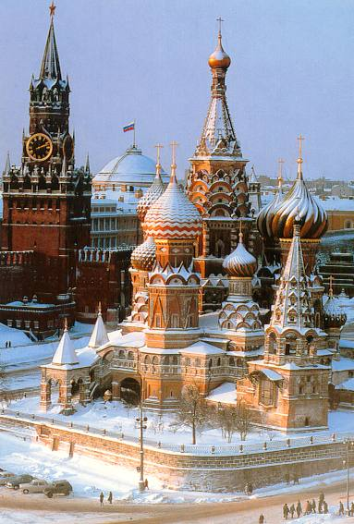

1. вопрос:
Сколько часовых поясов находится на территории России ?

